Salesians Sarrià
Dept.: Electrònica |  | Crèdit: | Tècniques de programació
Curs: S1 |  | 50 | Graficos y bucles
Alumne: |  | Nom i Cognom
Data: | Temps: h

Actividad 2

Realizar un programa que visualice la pantalla de un Osciloscopio

- Dentro de un PictureBox dibujar toda la cuadricula de una pantalla de un osciloscopio
- Líneas de los dos ejes verticales y horizontales centrados en el PictureBox,
- Cuadricula de 10 columnas 8 fila
- Sub divisiones del eje vertical y horizontal
- Líneas horizontales de puntos.

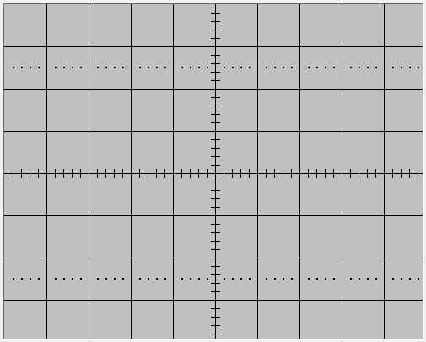
Colocar todo este proceso dentro de una Rutina diseñada por usted a la que se le pasará el número de columnas y filas a visualizar.
- Mejora de nota
Conseguir que la cuadricula salga siempre bien aun que se varie el tamaño del PictureBox

Instrucción que necesita para realizar una línea en el PictureBox
Me.Pct_Cuadricula.CreateGraphics.DrawLine(SenyalPen, X1, Y1, X2, Y2)

Donde
Me Nombre del formulario actual
Pct_Cuadricula Nombre del control PictureBox
CreateGraphics Método que permite realizar instrucciones de gráficos
DrawLine Instrucción que dibuja una línea en pantalla
SenyalPen Información de las características del tipo de rotulador utilizado para dibujar, donde se define el color y grueso de la línea.
Para ello debe haber definido el rotulador de la siguiente forma
Dim SenyalPen As New Pen(Color.Blue, 3)

Donde el primer dato indica el color y el segundo el grueso

X1, Y1 Coordenadas del punto inicial de la línea
X2, Y2 Coordenadas del punto final de la línea

Otros datos que puede necesitar
Ancho y alto del PictureBox
NomPicture.Width píxeles de ancho
NomPicture.Height píxeles de alto
Borrado de lo que existe en el pictureBox
NomPicture.Refresh()

- Colocar en el formulario un botón de ejecución y los TextBox necesarios para poder dibujar el gráfico tipo VPulse como los generados en PSpice.
V1, V2, TD, TR, TF, PW, PER

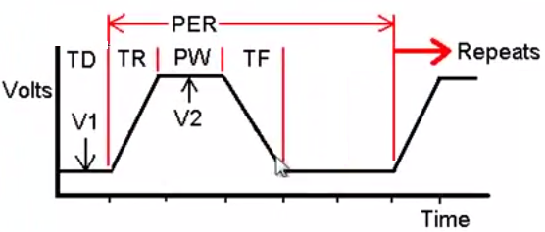
A la vez también pedir la escala de los ejes vertical y horizontal
Voltios/cuadro ms/cuadro

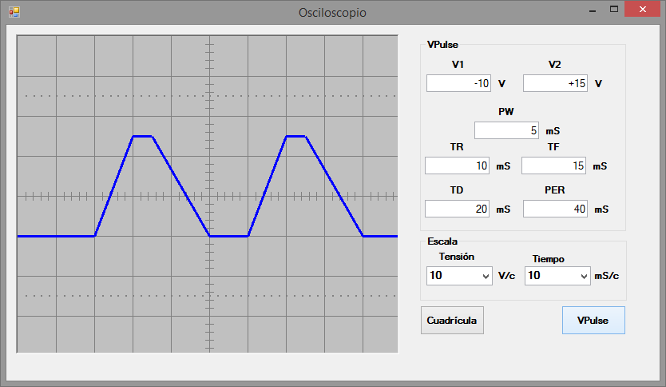

Colocar todo el proceso de dibujo de la señal dentro de una rutina diseñada por usted y que se ejecutará al realizar un click el botón VPulse
- Mejora de nota
Poder variar los valores de cualquiera de los puntos de VPulse seleccionando con el ratón el elemento a modificar y girando la rueda del mouse

Instrucción que puede necesitar
Evento MouseWheel para detectar el hecho de que se gira la rueda del ratón

Dato = CType(sender, TextBox).Text
Dentro del evento MouseWheel, almacena el valor de la propiedad text del control que está seleccionado

CType(sender, TextBox).Text = dato
Dentro del evento MouseWheel, actualiza la información dentro de la propiedad Text del control que está seleccionado

- Colocar un botón de ejecución y los textbox necesarios para dibujar una onda senoidal
Que el programa pida los valores de
Frecuencia
Tensión máxima
En función de estos valores y de la escala de tensión y tiempo conseguir que se visualice la onda senoidal en la pantalla del osciloscopio.

- Mejora de nota
Colocar 2 controles de barras de desplazamiento que permitan desplazar la onda senoidal horizontalmente y verticalmente.

